DISPENSA DE LICITAÇÃO Nº 039/2023 - ELETRÔNICA
Processo Administrativo n.° 154/2023

‘’ EXCLUSIVA PARA ME – EPP “

O Município de Canarana-MT, por intermédio da Secretaria Municipal de Administração e Serviços Gerais, através da Agente de Contratação, Sra. Karina dos Santos, designada pela Portaria nº 666/2023 de 13/09/2023, levam ao conhecimento dos interessados que realizará Dispensa Eletrônica, com critério de julgamento menor preço, na hipótese do art. 75, inciso II, nos termos da Lei nº 14.133, de 1º de abril de 2021, corrigida pelo Decreto Federal 11.317/2022, regulamentada pelo Decreto Municipal nº 3377/2023, e demais normas aplicáveis ao objeto deste certame, farão realizar Dispensa Eletrônica de participação exclusiva de micro-empresas (ME) e empresas de pequeno porte (EPP) mediante as condições estabelecidas neste Edital.

A sessão pública será realizada, via internet, mediante condições de segurança, criptografia e autenticação em todas as suas fases. Os trabalhos serão conduzidos por servidores integrantes do quadro da Secretaria Municipal de Administração e Serviços Gerais, denominados (as) Agente de Contratação e equipe de apoio, mediante a inserção e monitoramento de dados gerados ou transferidos para o aplicativo, constante da página LICITANET - licitações on-line – www.licitanet.com.br.

O instrumento convocatório e todos os elementos integrantes encontram-se disponíveis, para conhecimento e retirada, no endereço eletrônico: www.licitanet.com.br e no pnpc.gov.br (https://pncp.gov.br/app/editais?q=&&status=recebendo_proposta&pagina=1).

DA SESSÃO PUBLICA:

- Recebimento das propostas: A partir da publicação;
- Encerramento do recebimento das propostas e inicio da disputa de preços: 04/12/2023 às 08:00 horas (Brasília);
- Fim da sessão de disputa de preços: 04/12/2023 às 14:00 horas (Brasília).
- Endereço eletrônico da disputa: www.licitanet.com.br

- - OBJETO DA CONTRATAÇÃO DIRETA
1.1 - O objeto da presente dispensa é a escolha da proposta mais vantajosa para a locação de 01 (um) stand especial medindo 100,00 m², incluindo mobiliário, montagem, manutenção e desmontagem para a utilização do Munícipio durante a Dinetec 2024 no período de 10 à 12 de Janeiro de 2024, critério de julgamento adotado será o de menor preço por item, observadas as exigências contidas neste Aviso de Contratação Direta e seus Anexos quanto às especificações do objeto.

- - PARTICIPAÇÃO NA DISPENSA ELETRÔNICA
2.1 - Poderão participar desta Contratação Direta exclusivamente as Microempresas – ME e Empresas de Pequeno Porte – EPP, qualificadas como tais nos termos do art. 3º da Lei Complementar nº 123/2006 e alterações pela Lei Complementar nº 147/2014, bem como as sociedades cooperativas enquadradas na condição estabelecida no art. 34 da Lei 11.488/2007, pertençam ao ramo de atividade pertinente ao objeto licitado, e que estejam, obrigatoriamente, cadastrados no sistema eletrônico utilizado neste processo.
  - - A participação na presente dispensa eletrônica se dará mediante Sistema de Dispensa Eletrônica integrante do Sistema de Compras do Município de Canarana-MT, disponível no endereço eletrônico http://www.licitanet.com.br.
    - Os fornecedores deverão atender aos procedimentos previstos no Manual do Sistema de Dispensa Eletrônica, disponível no Portal Licitanet, para acesso ao sistema e operacionalização.
    - O fornecedor é o responsável por qualquer transação efetuada diretamente ou por seu representante no Sistema de Dispensa Eletrônica, não cabendo ao provedor do Sistema ou ao órgão entidade promotor do procedimento a responsabilidade por eventuais danos decorrentes de uso indevido da senha, ainda que por terceiros não autorizados.
2.3 - Não poderão participar desta dispensa os fornecedores:
    - Que não atendam às condições desta Contratação Direta e seu(s) anexo(s);
    - Estrangeiros que não tenham representação legal no Brasil com poderes expressos para receber citação e responder administrativa ou judicialmente;
    - Que se enquadrem nas seguintes vedações:
- Pessoa física ou jurídica que se encontre, ao tempo da contratação, impossibilitada de contratar em decorrência de sanção que lhe foi imposta;
- Tenham sido declaradas inidôneas por qualquer órgão da administração pública, direta ou indireta, federal, estadual, municipal ou distrital;
- Tenham sido punidas com a suspensão do direito de licitar ou impedidas de contratar com a Administração, nos termos da Lei da 14.133/2021;
- Estejam impedidas de licitar e contratar com a Prefeitura Municipal de Canarana-MT, nos termos Lei da 14.133/2021;
- Estejam elencadas no art. 9º, § 1º da Lei nº 14.133/2021;
- Encontrem-se em processo de dissolução;
- Não se encaixem na condição de microempresas, empresas de pequeno porte ou sociedades cooperativas enquadradas na condição estabelecida no art. 34 da Lei 11.488/2007.
- Organizações da Sociedade Civil de Interesse Público - OSCIP, atuando nessa condição (Acórdão nº 746/2014-TCU-Plenário);

- - INGRESSO NA DISPENSA ELETRÔNICA E CADASTRAMENTO DA PROPOSTA INICIAL
  - - O ingresso do fornecedor na disputa da dispensa eletrônica se dará com o cadastramento de sua proposta inicial, na forma deste item.
  - - O fornecedor interessado, após a divulgação do aviso de contratação direta, encaminhará, exclusivamente por meio do Sistema de Dispensa Eletrônica, a proposta com a descrição do objeto ofertado, a marca do produto, quando for o caso, e o preço, até a data e o horário estabelecidos para abertura do procedimento.
3.2.1 - A proposta também deverá conter declaração de que compreende a integralidade dos custos para atendimento dos direitos trabalhistas assegurados na Constituição Federal, nas leis trabalhistas, nas normas infralegais, nas convenções coletivas de trabalho e nos termos de ajustamento de conduta vigentes na data de entrega das propostas.
  - - Todas as especificações do objeto contidas na proposta, em especial o preço, vinculam a Contratada.
  - - Nos valores propostos estarão inclusos todos os custos operacionais, encargos previdenciários, trabalhistas, tributários, comerciais e quaisquer outros que incidam direta ou indiretamente na prestação dos serviços;
3.4.1 - Os preços ofertados, tanto na proposta inicial, quanto na etapa de lances, serão de exclusiva responsabilidade do fornecedor, não lhe assistindo o direito de pleitear qualquer alteração, sob alegação de erro, omissão ou qualquer outro pretexto.
  - - Se o regime tributário da empresa implicar o recolhimento de tributos em percentuais variáveis, a cotação adequada será a que corresponde à média dos efetivos recolhimentos da empresa nos últimos doze meses.
  - - Independentemente do percentual de tributo inserido na planilha, no pagamento serão retidos na fonte os percentuais estabelecidos na legislação vigente.
  - - A apresentação das propostas implica obrigatoriedade do cumprimento das disposições nelas contidas, em conformidade com o que dispõe o Termo de Referência, assumindo o proponente o compromisso de executar os serviços nos seus termos, bem como de fornecer os materiais, equipamentos, ferramentas e utensílios necessários, em quantidades e qualidades adequadas à perfeita execução contratual, promovendo, quando requerido, sua substituição.
  - - Uma vez enviada a proposta no sistema, os fornecedores NÃO poderão retirá-la, substituí-la ou modificá-la;
  - - No cadastramento da proposta inicial, o fornecedor deverá, também, assinalar “sim” ou “não” em campo próprio do sistema eletrônico, às seguintes declarações:
    - Que inexistem fatos impeditivos para sua habilitação no certame, ciente da obrigatoriedade de declarar ocorrências posteriores;
    - Que cumpre os requisitos estabelecidos no artigo 3° da Lei Complementar nº 123, de 2006, estando apto a usufruir do tratamento favorecido estabelecido em seus arts. 42 a 49.
    - Que está ciente e concorda com as condições contidas no Aviso de Contratação Direta e seus anexos;
    - Que assume a responsabilidade pelas transações que forem efetuadas no sistema, assumindo como firmes e verdadeiras;
    - Que cumpre as exigências de reserva de cargos para pessoa com deficiência e para reabilitado da Previdência Social, de que trata o art. 93 da Lei nº 8.213/91.
    - Que não emprega menor de 18 anos em trabalho noturno, perigoso ou insalubre e não emprega menor de 16 anos, salvo menor, a partir de 14 anos, na condição de aprendiz, nos termos do artigo 7°, XXXIII, da Constituição;
3.10 - Fica facultado ao fornecedor, ao cadastrar sua proposta inicial, a parametrização de valor final mínimo, com o registro do seu lance final aceitável (menor preço).
3.10.1 - Feita essa opção os lances serão enviados automaticamente pelo sistema, respeitados os limites cadastrados pelo fornecedor e o intervalo mínimo entre lances previsto neste aviso.
3.10.1.1 - Sem prejuízo do disposto acima, os lances poderão ser enviados manualmente, na forma da seção respectiva deste Aviso de Contratação Direta;
3.10.2 - O valor final mínimo poderá ser alterado pelo fornecedor durante a fase de disputa, desde que não assuma valor superior a lance já registrado por ele no sistema.
3.10.3 - O valor mínimo parametrizado possui caráter sigiloso aos demais participantes do certame e para o órgão ou entidade contratante. Apenas os lances efetivamente enviados poderão ser conhecidos dos fornecedores na forma da seção seguinte deste Aviso.
3.11 - O acesso do licitante a dispensa eletrônica, para efeito de encaminhamento de proposta de preço e lances sucessivos de preços, somente se dará mediante prévio cadastramento e adesão aos planos ofertados pela Licitanet.
3.12 - É de exclusiva responsabilidade do licitante o sigilo da senha, bem como seu uso em qualquer transação efetuada, não cabendo a LICITANET – Licitações On-line e à Prefeitura Municipal de Canarana-MT a responsabilidade por eventuais danos decorrentes de uso indevido da senha, ainda que por terceiros.
3.13 - O cadastramento do licitante junto a Plataforma de Pregão Eletrônico implica a responsabilidade legal pelos atos praticados e a presunção de capacidade técnica para realização das transações inerentes ao certame.
3.13.1 - As informações complementares para credenciamento poderão ser obtidas pelos telefones: (34) 2512-6500 (whatsapp), (34) 3014-6633 ou pelo e-mail fornecedor@licitanet.com.br.
  - - As microempresas ou as empresas de pequeno porte no momento de seu cadastro deverão manifestar em campo próprio do Sistema Eletrônico o estabelecido na Lei Complementar nº 123/2006 e ainda suas alterações na Lei Complementar 147/2014;
    - - A não declaração da licitante em referência Lei Complementar nº. 123/2006 e ainda suas alterações na Lei Complementar 147/2014 caso se enquadre, implicará no IMPEDIMENTO DA LICITANTE EM BENEFICIAR-SE DA MESMA.

- - FASE DE LANCES
  - - Na data estabelecida neste Aviso de Contratação Direta, a sessão pública será automaticamente aberta pelo sistema para o envio de lances públicos e sucessivos, exclusivamente por meio do sistema eletrônico, sendo encerrado no horário de finalização de lances também já previsto neste aviso.
    - - Iniciada a etapa competitiva, os fornecedores deverão encaminhar lances exclusivamente por meio de sistema eletrônico, sendo imediatamente informados do seu recebimento e do valor consignado no registro. O lance deverá ser ofertado pelo valor unitário do item.
  - - O fornecedor somente poderá oferecer valor inferior ou maior percentual de desconto em relação ao último lance por ele ofertado e registrado pelo sistema.
    - - O fornecedor poderá oferecer lances sucessivos iguais ou superiores ao lance que esteja vencendo o certame, desde que inferiores ao menor por ele ofertado e registrado pelo sistema, sendo tais lances definidos como “lances intermediários” para os fins deste Aviso de Contratação Direta.
    - - O intervalo mínimo de diferença de valores ou percentuais entre os lances, que incidirá tanto em relação aos lances intermediários quanto em relação ao que cobrir a melhor oferta é de R$ 0,01 (um centavo).
  - - Havendo lances iguais ao menor já ofertado, prevalecerá aquele que for recebido e registrado primeiro no sistema.
  - - Caso o fornecedor não apresente lances, concorrerá com o valor de sua proposta.
  - - Durante o procedimento, os fornecedores serão informados, em tempo real, do valor do menor lance registrado, vedada a identificação do fornecedor.
  - - Imediatamente após o término do prazo estabelecido para a fase de lances, haverá o seu encerramento, com o ordenamento e divulgação dos lances, pelo sistema, em ordem crescente de classificação.
    - - O encerramento da fase de lances ocorrerá de forma automática pontualmente no horário indicado, sem qualquer possibilidade de prorrogação e não havendo tempo aleatório ou mecanismo similar.

- - JULGAMENTO DAS PROPOSTAS DE PREÇO
  - - Encerrada a fase de lances, será verificada a conformidade da proposta classificada em primeiro lugar quanto à adequação do objeto e à compatibilidade do preço em relação ao estipulado para a contratação.
  - - No caso de o preço da proposta vencedora estar acima do estimado pela Administração, poderá haver a negociação de condições mais vantajosas.
    - - Neste caso, será encaminhada contraproposta ao fornecedor que tenha apresentado o melhor preço, para que seja obtida melhor proposta com preço compatível ao estimado pela Administração.
    - - A negociação poderá ser feita com os demais fornecedores classificados, respeitada a ordem de classificação, quando o primeiro colocado, mesmo após a negociação, for desclassificado em razão de sua proposta permanecer acima do preço máximo definido para a contratação.
    - - Em qualquer caso, concluída a negociação, o resultado será registrado na ata do procedimento da dispensa eletrônica.
  - - Estando o preço compatível, será solicitado o envio da proposta e, se necessário, de documentos complementares, adequada ao último lance.
    - - Além da documentação supracitada, o fornecedor com a melhor proposta deverá encaminhar planilha com indicação de custos unitários e formação de preços, conforme modelo anexo, com os valores adequados à proposta vencedora.
  - - O prazo de validade da proposta não será inferior a 60 (sessenta) dias, a contar da data de sua apresentação.
  - - Será desclassificada a proposta vencedora que:
    - Contiver vícios insanáveis;
    - Não obedecer às especificações técnicas pormenorizadas neste aviso ou em seus anexos;
    - Apresentar preços inexequíveis ou permanecerem acima do preço máximo definido para a contratação;
    - Não tiverem sua exequibilidade demonstrada, quando exigido pela Administração;
    - Apresentar desconformidade com quaisquer outras exigências deste aviso ou seus anexos, desde que insanável.
  - - Quando o fornecedor não conseguir comprovar que possui ou possuirá recursos suficientes para executar a contento o objeto, será considerada inexequível a proposta de preços ou menor lance que:
- For insuficiente para a cobertura dos custos da contratação, apresente preços global ou unitários simbólicos, irrisórios ou de valor zero, incompatíveis com os preços dos insumos e salários de mercado, acrescidos dos respectivos encargos, ainda que o ato convocatório da dispensa não tenha estabelecido limites mínimos, exceto quando se referirem a materiais e instalações de propriedade do próprio fornecedor, para os quais ele renuncie a parcela ou à totalidade da remuneração.
- Apresentar um ou mais valores da proposta de preço que sejam inferiores àqueles fixados em instrumentos de caráter normativo obrigatório, tais como leis, medidas provisórias e convenções coletivas de trabalho vigentes.
  - - Em contratação de obras ou serviços de engenharia, além das disposições acima, a análise de exequibilidade e sobrepreço considerará o seguinte:
    - Para efeito de avaliação da exequibilidade e de sobrepreço, serão considerados o preço global, os quantitativos e os preços unitários tidos como relevantes, observado o critério de aceitabilidade de preços unitário e global a ser fixado neste Aviso de Contratação Direta, conforme as especificidades do mercado correspondente;
    - Serão consideradas inexequíveis as propostas cujos valores forem inferiores a 75% (setenta e cinco por cento) do valor orçado pela Administração.
    - Será exigida garantia adicional do licitante vencedor cuja proposta for inferior a 85% (oitenta e cinco por cento) do valor orçado pela Administração, equivalente à diferença entre este último e o valor da proposta, sem prejuízo das demais garantias exigíveis de acordo a Lei.
  - - Se houver indícios de inexequibilidade da proposta de preço, ou em caso da necessidade de esclarecimentos complementares, poderão ser efetuadas diligências, para que a empresa comprove a exequibilidade da proposta.
  - - Erros no preenchimento da proposta não constituem motivo para a desclassificação da proposta. A planilha poderá́ ser ajustada pelo fornecedor, no prazo indicado pelo sistema, desde que não haja majoração do preço.
    - - O ajuste de que trata este dispositivo se limita a sanar erros ou falhas que não alterem a substância das propostas;
    - - Considera-se erro no preenchimento da planilha passível de correção a indicação de recolhimento de impostos e contribuições na forma do Simples Nacional, quando não cabível esse regime.
  - - Para fins de análise da proposta quanto ao cumprimento das especificações do objeto, poderá ser colhida a manifestação escrita do setor requisitante do serviço ou da área especializada no objeto.
  - - Se a proposta ou lance vencedor for desclassificado, será examinada a proposta ou lance subsequente, e, assim sucessivamente, na ordem de classificação.
  - - Havendo necessidade, a sessão será suspensa, informando-se no “chat” a nova data e horário para a sua continuidade.
  - - Encerrada a análise quanto à aceitação da proposta, se iniciará a fase de habilitação, observado o disposto neste Aviso de Contratação Direta.

- - HABILITAÇÃO
  - - Os documentos a serem exigidos para fins de habilitação deste aviso serão solicitados do fornecedor mais bem classificado da fase de lances, o qual deverá encaminhá-los no prazo de até 02 (duas) horas após a solicitação do agente de contratação, diretamente na plataforma licitanet.com.br e será verificada por meio da documentação de habilitação especificados abaixo:

6.1.1 – DECLARAÇÕES:
a - declaração unificada (conforme Modelo anexo);

6.1.2 - HABILITAÇÃO JURIDICA
a – cédula de identidade (RG) e CPF dos sócios (cópia) ou CNH digital;
b - Cópia do Certificado da Condição de MEI ou Registro comercial no caso de empresa individual (cópia);
c - Ato constitutivo em vigor (contrato social), devidamente registrado, para as sociedades comerciais, e, no caso de sociedades por ações, acompanhado dos documentos comprobatórios de eleição de seus administradores; (cópia).

**** deverá apresentar o documento de constituição da empresa e as alterações posteriores quando houver, exceto se a última alteração for consolidada.

6.2.3 - REGULARIDADE FISCAL:
a – Prova de Inscrição no Cadastro Nacional de Pessoas Jurídicas (Cartão do CNPJ);
b – Prova de Inscrição no Cadastro de Contribuintes Estadual ou Municipal relativa ao domicílio ou sede do proponente, pertinente ao seu ramo de atividade e compatível com o objeto contratual;
c - Prova de regularidade para com a Fazenda Nacional (Dívida Ativa da União e Contribuições Federais) e à Seguridade Social (INSS), emitida pela receita Federal do Brasil de acordo com a Portaria Conjunta RFB/PGFN nº 1.751, DE 02/10/2014;
d - Prova de regularidade junto ao (FGTS);
e - Prova de regularidade para com a Fazenda Estadual (SEFAZ);
f - Prova de regularidade para com a Fazenda Municipal do domicílio ou sede da empresa participante ou outra equivalente, na forma de lei.
g - Certidão Negativa de Débitos Trabalhistas – CNDT.

6.2.4 – DEMAIS DOCUMENTOS:
a – Apresentação da Consulta Consolidada de Pessoa Jurídica, fornecida pelo Tribunal de Contas da União com as informações de empresas Licitantes Inidôneos, CNIA - Cadastro Nacional de Condenações Cíveis por Ato de Improbidade Administrativa e Inelegibilidade, Cadastro Nacional de Empresas Inidôneas e Suspensas e CNEP - Cadastro Nacional de Empresas Punidas, emitidas no link https://certidoes-apf.apps.tcu.gov.br/;

a.1 - por não constar no rol de documentos exigidos pela Lei Federal 14.133/2021, a falta de apresentação da certidão acima não será motivo para a inabilitação da empresa, fato que, poderá ser realizada a diligencia pela agente e equipe de apoio durante a sessão.

b - Comprovação de que a licitante (empresa) tenha fornecido ou estar fornecendo, a qualquer tempo, serviços compatíveis, de características semelhantes e de complexidade equivalentes ou superiores com o objeto desta licitação, mediante a apresentação de atestados fornecidos por pessoa jurídica de direito público ou privado.

e.1 – no caso de atestado fornecido por pessoa jurídica de direito privado, este deverá vir com firma reconhecida da assinatura de quem o emitiu, com a comprovação de poderes para tal (contrato social, procuração, etc) e acompanhado da copia autenticada da nota fiscal dos fornecimentos sob pena de inabilitação;

6.2.5 - Caso conste na Consulta de Situação do Fornecedor a existência de Ocorrências Impeditivas Indiretas, o gestor diligenciará para verificar se houve fraude por parte das empresas apontadas no Relatório de Ocorrências Impeditivas Indiretas.
6.2.5.1 - A tentativa de burla será verificada por meio dos vínculos societários, linhas de fornecimento similares, dentre outros.
6.2.5.2 - O fornecedor será convocado para manifestação previamente à sua desclassificação
6.2.5.3 - Constatada a existência de sanção, o fornecedor será reputado inabilitado, por falta de condição de participação.
6.3 - Caso atendidas as condições de participação, a habilitação dos fornecedores será verificada, nos documentos por ele abrangidos.
6.3.1 - O descumprimento do subitem acima implicará a inabilitação do fornecedor, exceto se a consulta aos sítios eletrônicos oficiais emissores de certidões lograr êxito em encontrar a(s) certidão(ões) válida(s).
6.4 - Havendo a necessidade de envio de documentos de habilitação complementares, necessários à confirmação daqueles exigidos neste Aviso de Contratação Direta e já apresentados, o fornecedor será convocado a encaminhá-los, em formato digital, após solicitação da Administração, sob pena de inabilitação.
6.5 - Somente haverá a necessidade de comprovação do preenchimento de requisitos mediante apresentação dos documentos originais não-digitais quando houver dúvida em relação à integridade do documento digital.
6.6 - Nos termos dos artigos 42 e 43 da Lei Complementar nº. 123, de 14/12/2006 e alterações pela Lei Complementar 147/2014 de 07/08/2014, as microempresas e empresas de pequeno porte deverão apresentar toda a documentação exigida para efeito de comprovação de regularidade fiscal, mesmo que esta apresente alguma restrição.
6.7 - Havendo alguma restrição na comprovação da regularidade fiscal será assegurado o prazo de 05 (cinco) dias úteis, cujo termo inicial corresponderá após a formalização da ATA, prorrogáveis por igual período, a critério da Administração Pública, para a regularização da documentação nos termos LEI COMPLEMENTAR Nº 123/06 - ART. 43 c/ ALTERAÇÕES PELA LEI COMPLEMENTAR 147/2014.
6.7.1 - Eventual interposição de recurso contra a decisão que declara o vencedor do certame não suspenderá o prazo supracitado.
6.8 - A não regularização da documentação no prazo previsto no item 6.7, implicará decadência do direito à contratação, sem prejuízo das sanções previstas na Lei nº. 14.133/2021, sendo facultado à Administração convocar para nova sessão pública os licitantes remanescentes, na ordem de classificação, para contratação, ou revogar a licitação.
6.9 - Havendo necessidade de analisar minuciosamente os documentos exigidos, a sessão será suspensa, sendo informada a nova data e horário para a sua continuidade.
6.10 - Será inabilitado o fornecedor que não comprovar sua habilitação, seja por não apresentar quaisquer dos documentos exigidos, ou apresentá-los em desacordo com o estabelecido neste Aviso de Contratação Direta.
6.11 - Na hipótese de o fornecedor não atender às exigências para a habilitação, o órgão ou entidade examinará a proposta subsequente e assim sucessivamente, na ordem de classificação, até a apuração de uma proposta que atenda às especificações do objeto e as condições de habilitação.
  - - Constatado o atendimento às exigências de habilitação, o fornecedor será habilitado.

- - CONTRATAÇÃO
7.1 - Após a homologação e adjudicação, caso se conclua pela contratação, será firmado Termo de Contrato ou emitido instrumento equivalente.
  - - O adjudicatário terá o prazo de 05 (cinco) dias úteis, contados a partir da data de sua convocação, para assinar o Termo de Contrato ou aceitar instrumento equivalente, conforme o caso (Nota de Empenho/Carta Contrato/Autorização), sob pena de decair do direito à contratação, sem prejuízo das sanções previstas neste Aviso de Contratação Direta.
    - – Poderá ocorrer casos em que seja desnecessária a formalização de contrato, conforme o Art. 95, inciso II da Lei 14.133/2021, por tratar-se de entrega imediata e integral dos materiais de consumo e/ou dos serviços a serem executados, dos quais não resultam obrigações futuras, sendo substituído o contrato pelo empenho a ser gerado na contabilidade e a autorização de Fornecimento (AF);
  - - Alternativamente à convocação para comparecer perante o órgão ou entidade para a assinatura do Termo de Contrato, a Administração poderá encaminhá-lo para assinatura, mediante correspondência postal com aviso de recebimento (AR) ou meio eletrônico, para que seja assinado e devolvido no prazo de 05 (cinco) dias úteis, a contar da data de seu recebimento.
    - - O prazo previsto para assinatura do contrato ou aceitação da nota de empenho ou instrumento equivalente poderá ser prorrogado 01 (uma) vez, por igual período, por solicitação justificada do adjudicatário e aceita pela Administração.
7.4 - O Aceite da Nota de Empenho ou do instrumento equivalente, emitida à empresa adjudicada, implica no reconhecimento de que:
    - Referida Nota está substituindo o contrato, aplicando-se à relação de negócios ali estabelecida as disposições da Lei nº 14.133, de 2021;
    - A contratada se vincula à sua proposta e às previsões contidas no Aviso de Contratação Direta e seus anexos;
    - A contratada reconhece que as hipóteses de rescisão são aquelas previstas nos artigos 137 e 138 da Lei nº 14.133/21 e reconhece os direitos da Administração previstos nos artigos 137 a 139 da mesma Lei.
  - - O prazo de vigência da contratação é de 90 (noventa) dias prorrogável conforme previsão nos anexos a este Aviso de Contratação Direta.
  - - Na assinatura do contrato ou do instrumento equivalente será exigida a comprovação das condições de habilitação e contratação consignadas neste aviso, que deverão ser mantidas pelo fornecedor durante a vigência do contrato.

- - SANÇÕES
  - - Comete infração administrativa o fornecedor que cometer quaisquer das infrações previstas no art. 155 da Lei nº 14.133, de 2021, quais sejam:
    - Dar causa à inexecução parcial do contrato;
    - Dar causa à inexecução parcial do contrato que cause grave dano à Administração, ao funcionamento dos serviços públicos ou ao interesse coletivo;
    - Dar causa à inexecução total do contrato;
    - Deixar de entregar a documentação exigida para o certame;
    - Não manter a proposta, salvo em decorrência de fato superveniente devidamente justificado;
    - Não celebrar o contrato ou não entregar a documentação exigida para a contratação, quando convocado dentro do prazo de validade de sua proposta;
    - Ensejar o retardamento da execução ou da entrega do objeto da licitação sem motivo justificado;
    - Apresentar declaração ou documentação falsa exigida para o certame ou prestar declaração falsa durante a dispensa eletrônica ou a execução do contrato;
    - Fraudar a dispensa eletrônica ou praticar ato fraudulento na execução do contrato;
    - Comportar-se de modo inidôneo ou cometer fraude de qualquer natureza;
j.1) Considera-se comportamento inidôneo, entre outros, a declaração falsa quanto às condições de participação, quanto ao enquadramento como ME/EPP ou o conluio entre os fornecedores, em qualquer momento da dispensa, mesmo após o encerramento da fase de lances.
    - Praticar atos ilícitos com vistas a frustrar os objetivos deste certame.
    - Praticar ato lesivo previsto no art. 5º da Lei nº 12.846, de 1º de agosto de 2013.
  - - O fornecedor que cometer qualquer das infrações discriminadas nos subitens anteriores ficará sujeito, sem prejuízo da responsabilidade civil e criminal, às seguintes sanções:
    - Advertência pela falta de atendimento ao item 8.1 “a” deste Aviso de Contratação Direta, quando não se justificar a imposição de penalidade mais grave;
    - Multa de 5 % (cinco por cento) sobre o valor estimado do(s) item(s) prejudicado(s) pela conduta do fornecedor, por qualquer das infrações das alíneas “A” à “L”;
    - Impedimento de licitar e contratar no âmbito da Administração Pública direta e indireta do ente federativo que tiver aplicado a sanção, pelo prazo máximo de 3 (três) anos, nos casos das alíneas “B” à “G” do item 8.1 deste Aviso de Contratação Direta, quando não se justificar a imposição de penalidade mais grave;
    - Declaração de inidoneidade para licitar ou contratar, que impedirá o responsável de licitar ou contratar no âmbito da Administração Pública direta e indireta de todos os entes federativos, pelo prazo mínimo de 3 (três) anos e máximo de 6 (seis) anos, nos casos dos das alíneas “H” à “L” do item 8.1, bem como nos demais casos que justifiquem a imposição da penalidade mais grave;
  - - Na aplicação das sanções serão considerados:
    - A natureza e a gravidade da infração cometida;
    - As peculiaridades do caso concreto;
    - As circunstâncias agravantes ou atenuantes;
    - Os danos que dela provierem para a Administração Pública;
    - A implantação ou o aperfeiçoamento de programa de integridade, conforme normas e orientações dos órgãos de controle.
  - - Se a multa aplicada e as indenizações cabíveis forem superiores ao valor de pagamento eventualmente devido pela Administração ao contratado, além da perda desse valor, a diferença será descontada da garantia prestada ou será cobrada judicialmente.
  - - A aplicação das sanções previstas neste Aviso de Contratação Direta, em hipótese alguma, a obrigação de reparação integral do dano causado à Administração Pública.
  - - A penalidade de multa pode ser aplicada cumulativamente com as demais sanções.
  - - Se, durante o processo de aplicação de penalidade, houver indícios de prática de infração administrativa tipificada pela Lei nº 12.846, de 1º de agosto de 2013, como ato lesivo à administração pública nacional ou estrangeira, cópias do processo administrativo necessárias à apuração da responsabilidade da empresa deverão ser remetidas à autoridade competente, com despacho fundamentado, para ciência e decisão sobre a eventual instauração de investigação preliminar ou Processo Administrativo de Responsabilização – PAR.
  - - A apuração e o julgamento das demais infrações administrativas não consideradas como ato lesivo à Administração Pública nacional ou estrangeira nos termos da Lei nº 12.846, de 1º de agosto de 2013, seguirão seu rito normal na unidade administrativa.
  - - O processamento do PAR não interfere no seguimento regular dos processos administrativos específicos para apuração da ocorrência de danos e prejuízos à Administração Pública Federal resultantes de ato lesivo cometido por pessoa jurídica, com ou sem a participação de agente público.
  - - A aplicação de qualquer das penalidades previstas realizar-se-á em processo administrativo que assegurará o contraditório e a ampla defesa ao fornecedor/adjudicatário, observando-se o procedimento previsto na Lei nº 14.133, de 2021, e subsidiariamente na Lei nº 9.784, de 1999.
  - - As sanções por atos praticados no decorrer da contratação estão previstas nos anexos a este Aviso.

- - DAS DISPOSIÇÕES GERAIS
  - - O procedimento será divulgado no portal LICITANET.COM.BR, no diário oficial de contas do TCE/MT, no Diário oficial dos Municípios (AMM), no mural da Prefeitura, no portal da transparência do município e automaticamente encaminhado ao Portal Nacional de Contratações Públicas - PNCP, e encaminhado automaticamente aos fornecedores, por mensagem eletrônica, na correspondente linha de fornecimento que pretende atender.
  - - No caso de todos os fornecedores restarem desclassificados ou inabilitados (procedimento fracassado), a Administração poderá:
    - Republicar o presente aviso com uma nova data;
    - Valer-se, para a contratação, de proposta obtida na pesquisa de preços que serviu de base ao procedimento, se houver, privilegiando-se os menores preços, sempre que possível, e desde que atendidas às condições de habilitação exigidas.
b.1) No caso do subitem anterior, a contratação será operacionalizada fora deste procedimento.
    - Fixar prazo para que possa haver adequação das propostas ou da documentação de habilitação, conforme o caso.
  - - As providências das alíneas “a” e “b” do item 9.2 acima poderão ser utilizadas se não houver o comparecimento de quaisquer fornecedores interessados (procedimento deserto).
  - - Havendo a necessidade de realização de ato de qualquer natureza pelos fornecedores, cujo prazo não conste deste Aviso de Contratação Direta, deverá ser atendido o prazo indicado pelo agente competente da Administração na respectiva notificação.
  - - Caberá ao fornecedor acompanhar as operações, ficando responsável pelo ônus decorrente da perda do negócio diante da inobservância de quaisquer mensagens emitidas pela Administração ou de sua desconexão.
  - - Não havendo expediente ou ocorrendo qualquer fato superveniente que impeça a realização do certame na data marcada, a sessão será automaticamente transferida para o primeiro dia útil subsequente, no mesmo horário anteriormente estabelecido, desde que não haja comunicação em contrário.
  - - Os horários estabelecidos na divulgação deste procedimento e durante o envio de lances observarão o horário de Brasília-DF, inclusive para contagem de tempo e registro no Sistema e na documentação relativa ao procedimento.
  - - No julgamento das propostas e da habilitação, a Administração poderá sanar erros ou falhas que não alterem a substância das propostas, dos documentos e sua validade jurídica, mediante despacho fundamentado, registrado em ata e acessível a todos, atribuindo-lhes validade e eficácia para fins de habilitação e classificação.
  - - As normas disciplinadoras deste Aviso de Contratação Direta serão sempre interpretadas em favor da ampliação da disputa entre os interessados, desde que não comprometam o interesse da Administração, o princípio da isonomia, a finalidade e a segurança da contratação.
  - - Os fornecedores assumem todos os custos de preparação e apresentação de suas propostas e a Administração não será, em nenhum caso, responsável por esses custos, independentemente da condução ou do resultado do processo de contratação.
  - - Em caso de divergência entre disposições deste Aviso de Contratação Direta e de seus anexos ou demais peças que compõem o processo, prevalecerá as deste Aviso.
  - - Da sessão pública será divulgada Ata no sistema eletrônico.
9.13 - As questões decorrentes da execução deste Instrumento, que não possam ser dirimidas administrativamente, serão processadas e julgadas no Foro da cidade de Canarana/MT, com exclusão de qualquer outro, por mais privilegiado que seja, salvo nos casos previstos no art. 102, inciso I, alínea “d” da Constituição Federal.
  - - Integram este Aviso de Contratação Direta, para todos os fins e efeitos, os seguintes anexos:
- ANEXO I – Termo de referência;
- ANEXO II – Modelo de proposta de preços;
- ANEXO III – Modelo de declaração Unificada;
- ANEXO IV – Minuta do contrato

Canarana-MT, 27 de novembro de 2023.

KARINA DOS SANTOS
Agente de Contratação
ANEXO I – TERMO DE REFERENCIA

1 – DO OBJETO:
1.1 – Trata-se o presente processo, a dispensa de licitação para a locação de 01 (um) stand especial medindo 100,00 m², incluindo mobiliário, montagem, manutenção e desmontagem para a utilização do Munícipio durante a Dinetec 2024 no período de 10 à 12 de Janeiro de 2024 e conforme abaixo descrito:

ITEM | DESCRIÇÃO | UNID | QUANT | R$ UNIT.
01 | STANDS ESPECIAL: Montagem especial de 01un de stands com 100,00m2 (10,00x10,00), composto por: 01 - Paredes Painéis de “TS” na cor branca e Vidro meia parede com 2,20, 2.70 mt de altura (nas paredes cegas) emolduradas com perfis de alumínio anodizado natural, Conforme Projeto. 02 - Testeira em painéis de TS e Vidro de 6mm de 1,00 x 0.98 com detalhes na cor branco com espaço para inserção de logomarca conforme indicado em projeto. 03 - Teto pergolado e travado com travessas Z-500, forrado com teto de MDF na cor branca na área do stand, conforme projeto; 04 - 83,00 m2 de Piso Deck, nivelado e pintado com verniz; 05 - 01(uma) sala medindo 5,00x4,00 conforme projeto; 06 - 01(um) deposito medindo 2,00x4,00 conforme projeto; 07 - 03 (três) Fachadas confeccionadas em madeira e acabamento em napinha com a logo do cliente, medindo 10,00 x1.00x4,00 de altura, conforme projeto; 08 - 04 (quatro) Refletores HQI de 150w; 09 - 10 (dez) calhas com lâmpadas de LED de 9w, proporcionando ótima luminosidade ao stand; 09 - 06 (seis) Tomadas tripolares de 220V; 10 - 01 (uma) Mesa quadrada com tampo de vidro medindo 1,00x2,00; 11 - 06 (seis) Cadeiras cromadas na cor preta cromada; 12 - 01(um) frigobar; 13 - 02 (duas) Poltrona na cor preta de 1 lugar; 13 - 02 (dois) sofás de 2 lugares na cor preta; 14 - 01 (uma) Geladeira de 280 litros; 15 - 01 (um) Aparelhos de ar condicionado de 10.000 Btu’s Split; 16 - 02 (dois) aspersor de ar conforme projeto; 17 - 30.00 m2 Logotipos em adesivo com impressão digital; 18 – 02 (dois) paineís em lona em cada lateral da tenda ,medindo 3,00x2,75 cada conforme projeto; 19 - 01(uma) imagem no vidro adesivo 4,00x2,70; 20 - 01 (uma) Tenda Piramidal confeccionada em estrutura metálica e cobertura em lona vinílica na cor branca medindo 100,00 m2 (10,00 x 10,00m),conforme projeto; 21 - Teto da tenda forrada conforme projeto; | Unid | 01 | 57.116,66

1.2 – O Stand a ser ofertado deverá ser conforme imagens ilustrativas abaixo ou superior;

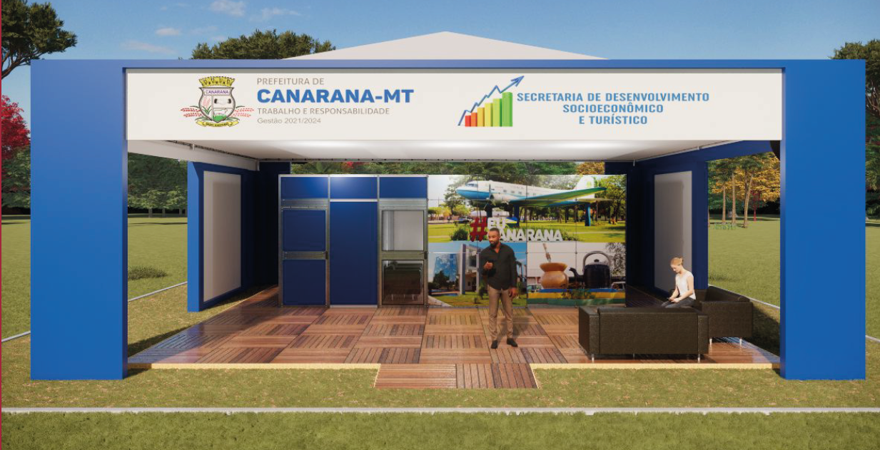
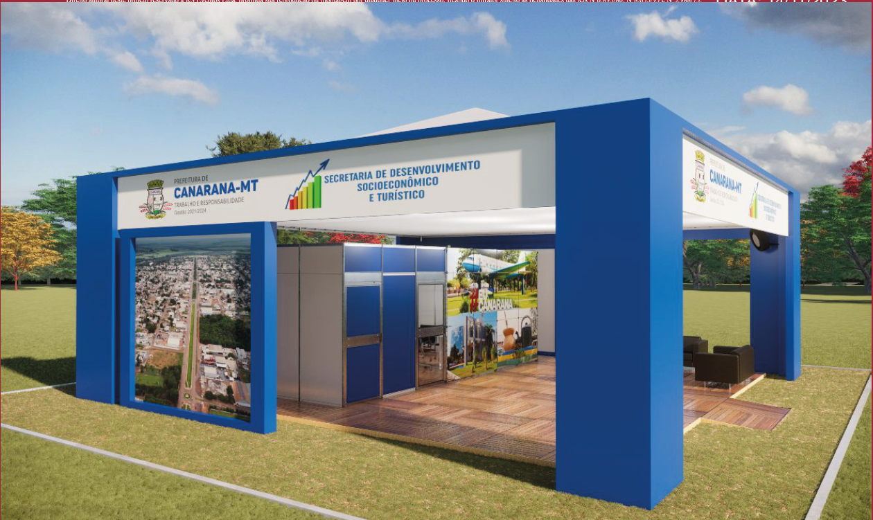

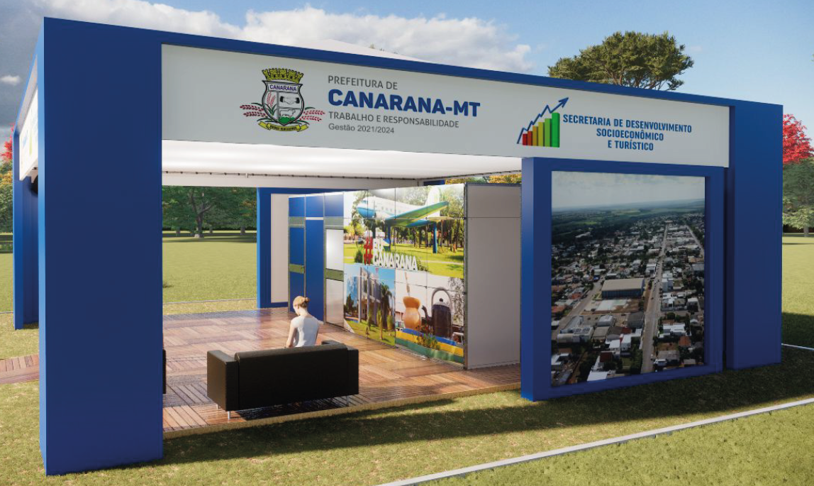

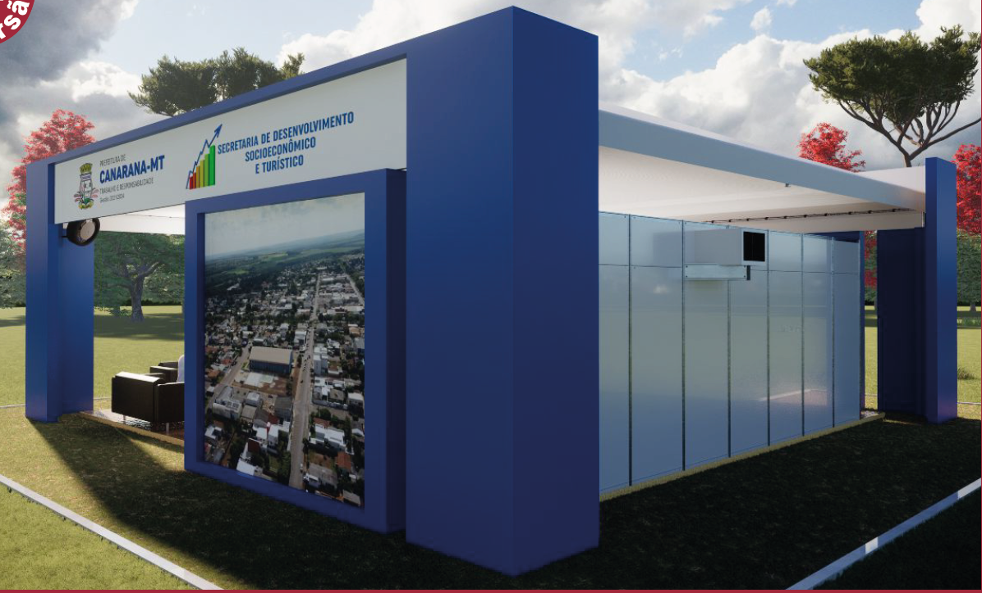

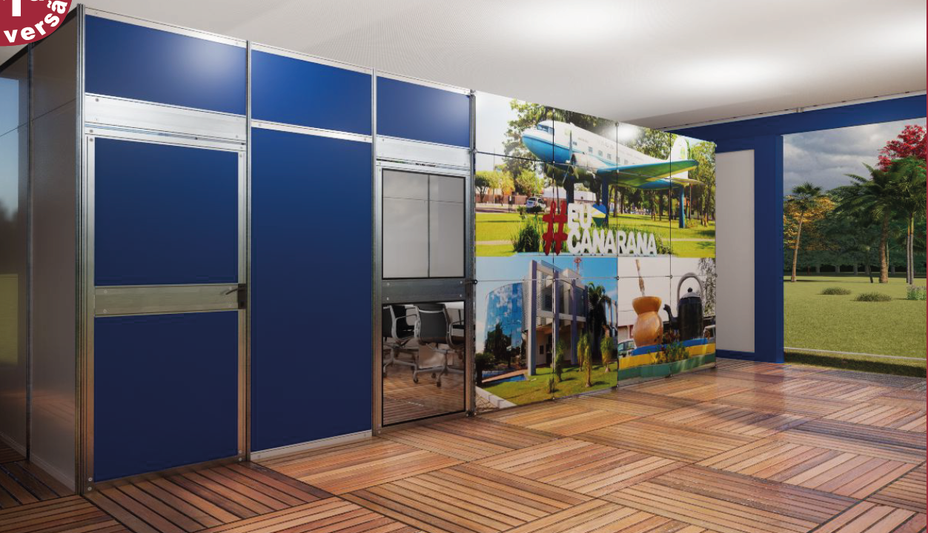

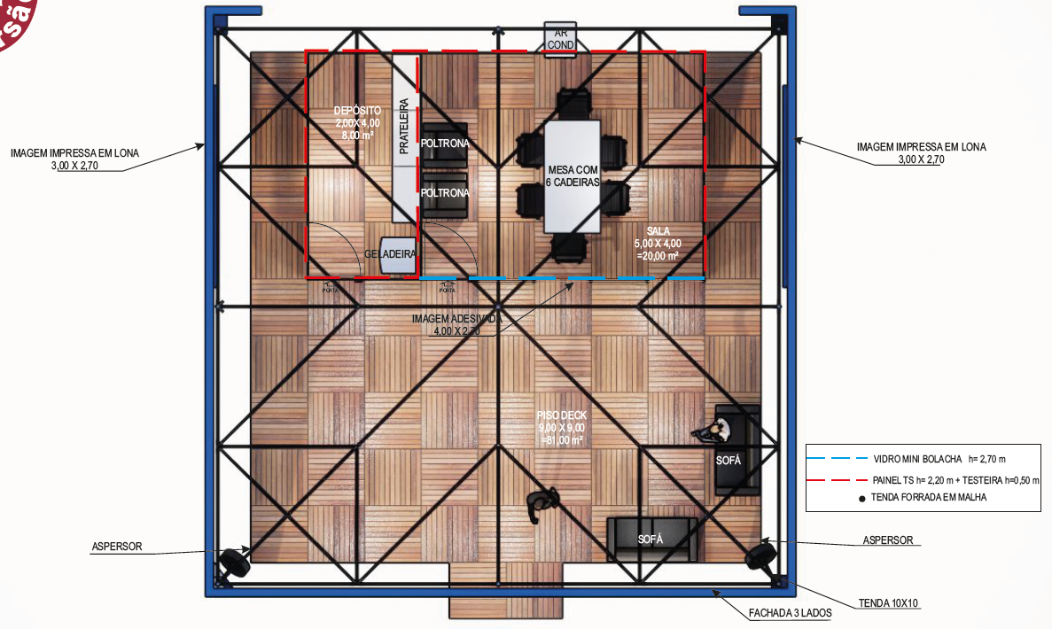

Obs: projeto acima elaborado pela arquiteta do municipio.

2 - FORMA DE EXECUÇÃO DO OBJETO E PRAZO:
2.1 - Os serviços de locação serão realizados sob o regime de empreitada global por preço unitário, destinado a atender as necessidades da Secretaria Municipal de Desenvolvimento Socioeconomico e Turistico;
2.2 - O compromisso para a prestação dos serviços só estará caracterizado após o recebimento da “Ordem de fornecimento” ou da competente Nota de Empenho, que deverá conter obrigatoriamente: data, número do processo, número da Nota de Empenho, prazo que ficará a disposição da contratante, carimbo e assinatura do responsável;
2.3 – O vencedor fica obrigado a atender todas as ordens de fornecimentos expedidas durante a vigência do contrato, dentro da quantidade estabelecida, podendo haver atendimento além da prevista, a critério da administração, mediante prévia justificativa, e com a anuência da contratada, devidamente formalizada no processo e aprovação das máquinas oferecidas;
2.4 - A Contratada se obriga a substituir o stand que apresentar defeito ou sofrer acidente, consertando-o no próprio local, quando possível, ou então substituí-los de imediato a critério da fiscalização da Municipalidade;
2.5 – O evento será realizado no período de 10 à 12/01/2024, e sendo assim, a montagem deverá ser realizada no período entre 31/12/2023 à 09/01/2024 e a desmontagem deverá ocorrer entre os dias 13 à 19 de janeiro de 2024.
3 - JUSTIFICATIVA:
3.1 – A 10ª DINETEC será realizada no período de 10 à 12 de janeiro de 2024 em Canarana, região Araguaia de Mato Grosso. Está entre as feiras mais importantes do agronegócio brasileiro, o evento movimentou na edição anterior milhões em vendas e prospecções, um público de mais de 15 mil visitantes, deste 5.300 produtores rurais e com a participação de 230 empresas distribuídas em 120 stands. Canarana é um dos municípios com o maior cultivo de soja, milho, Gergelin e agora com o plantio de algodão e a intenção desta secretaria é de montar o stand para que Canarana seja vista por agricultores e investidores de todo o pais que ali estarão presentes. Por isso montaremos um Stand moderno e aconchegante para atrair investidores e produtores para nosso Município e também mostrar nossa economia, potencial e o nosso crescimento nos últimos anos de história. Serão expostos nossos resultados, cases de sucesso e linhas de trabalho em gestão pública que deram certo. Uma exposição para atrair novos olhares para Canarana.
4 – DOS PREÇOS E DA FORMA DE PAGAMENTO E DAS RETENÇÕES:
4.1 - Os valores serão fixos e irreajustáveis, podendo, no caso de reajuste serem nos termos da Lei Federal nº 14.133/2021.
4.2 - O pagamento será efetuado ao contratado em até 30 (trinta) dias após a execução dos serviços e emissão da Nota Fiscal, desde que devidamente atestada e após protocolo dos processos junto aos órgãos.
4.3 - O pagamento só se efetivará depois de confirmada a situação de regularidade fiscal para com a Fazenda Federal, FGTS e CNDT – Certidão Negativa de Débitos Trabalhistas, através da Certidão Negativa de débitos.
4.4 – DAS RETENÇÕES NA FONTE:
- O Município de Canarana passou a aplicar a Instrução Normativa da Receita Federal do Brasil nº 1.234/2012, alterada pela INSTRUÇÃO NORMATIVA RFB N° 2.145, DE 26 DE JUNHO DE 2023 para fins de retenção de IR - Imposto de Renda em seus pagamentos. Desta forma, para todos os documentos fiscais emitidos a partir da data mencionada, deverão ser observadas as disposições da citada Instrução Normativa, quanto ao IR - Imposto de Renda.
- Ressaltamos que, não serão feitas retenções de CSLL, PIS/PASEP ou COFINS, apenas a retenção de IR - Imposto de Renda será feita, se for o caso, nos moldes da citada Instrução Normativa. Portanto, reprisamos a necessidade de que a empresa observe as regras da IN RFB nº 1.234/2012 e alterações em todos os documentos fiscais emitidos para o Município de Canarana, inclusive quanto ao correto destaque do valor de IR - Imposto de Renda a ser retido.
- Caso a CONTRATADA seja optante do Sistema Integrado de Pagamento de Impostos e Contribuições das Microempresas e Empresas de Pequeno Porte (SIMPLES), ficará isenta da retenção do IR – Imposto de Renda e deverá apresentar, juntamente com a nota fiscal, a devida comprovação de sua faixa de recolhimento, a fim de evitar a retenção, na fonte, dos tributos e contribuições, conforme legislação em vigor.

5 – PREVISÃO ORÇAMENTÁRIA:
5.1 - A despesa decorrente da contratação do objeto deste Contrato correrá à conta dos recursos orçamentários específicos consignados na ordem de compra no exercício de 2022, conforme abaixo:

ÓRGÃO: Secretaria de Desenvolvimento Socioeconomico e Turistico
UNIDADE: 01
FUNCIONAL: 23.691.0023.2083
DOTAÇÃO: 366 – 3.3.90.00 – aplicações diretas
FONTE DE RECURSO: 0500

6 – FUNDAMENTAÇÃO LEGAL:
6.1 – A presente contratação fundamenta-se no Art. 75, inciso II da Lei Federal 14.133/2021 de 01/04/2021, alterada pelo Decreto Federal Nº 11.317/2022 e regulamentada pelo Decreto Municipal nº 3377/2023.

7 – DA EXCLUSIVIDADE PARA ME ou EPP:
7.1 – Conforme Lei Federal 123/2006 alterada pela Lei Complementar 147/2014, artigo no 48, inciso I, e ainda nos termos da Resolução de Consulta nº 17/2015 – TP, processo 19.396-8/2015 do Egrégio Tribunal de Contas do Estado de Mato Grosso, ficou estabelecido que para aquisição de item com valor estimado até de R$ 80.000,00 (oitenta mil reais), a participação MICRO EMPRESAS e EMPRESA DE PEQUENO PORTE e exclusiva.
7.2 – O único item deste termo de referência está com o valor estimado abaixo de R$ 80.000,00 (oitenta mil reais) e diante disso sera de participação exclusiva por empresas enquadradas como MICRO EMPRESAS e EMPRESA DE PEQUENO PORTE.

8 – DO RECEBIMENTO E FISCALIZAÇÃO:
8.1 - A fiscalização da execução do contrato será exercida pela servidora Sra SILVANA GOMES WECHWERT e fiscal suplente o Sr. ELISMAR FRANCISCO DA SILVA OLIVEIRA, neste ato denominados fiscais ou gestores do contrato ao que competirá dirimir as dúvidas que surgirem no curso da execução (art. 67 Lei nº 8666/93), independente de qualquer outra supervisão, assessoramento e/ou acompanhamento do objeto que venha a ser determinado pela CONTRATANTE à seu exclusivo juízo.
Canarana-MT, 24/11/2023.

MARILEI BIER
Secretária Municipal de Desenvolvimento
Socioeconômico e Turístico

NO PAPEL TIMBRADO DA EMPRESA
ANEXO II – PROPOSTA DE PREÇOS

1. Nome da Empresa: ......
2. CNPJ Nº: ....
3. Endereço Completo: ....
4. Telefone: ........
5. Validade da Proposta: 60 (sessenta) dias
6. E-mail: ....
7. Banco: .... Agencia ........ conta corrente .....

Apresentamos nossa Proposta para fornecimento do objeto abaixo mencionado, acatando todas as estipulações consignadas, conforme demonstrativo de preços a seguir:

ITEM | DESCRIÇÃO | QUANT | UNID | R$ UNIT | R$ TOTAL
01 | STANDS ESPECIAL: Montagem especial de 01 (um) stands com 100,00m2 (10,00x10,00), composto por: 01 - Paredes Painéis de “TS” na cor branca e Vidro meia parede com 2,20, 2.70 mt de altura (nas paredes cegas) emolduradas com perfis de alumínio anodizado natural, Conforme Projeto. 02 - Testeira em painéis de TS e Vidro de 6mm de 1,00 x 0.98 com detalhes na cor branco com espaço para inserção de logomarca conforme indicado em projeto. 03 - Teto pergolado e travado com travessas Z-500, forrado com teto de MDF na cor branca na área do stand, conforme projeto; 04 - 83,00 m2 de Piso Deck, nivelado e pintado com verniz; 05 - 01(uma) sala medindo 5,00x4,00 conforme projeto; 06 - 01(um) deposito medindo 2,00x4,00 conforme projeto; 07 - 03 (três) Fachadas confeccionadas em madeira e acabamento em napinha com a logo do cliente, medindo 10,00 x1.00x4,00 de altura, conforme projeto; 08 - 04 (quatro) Refletores HQI de 150w; 09 - 10 (dez) calhas com lâmpadas de LED de 9w, proporcionando ótima luminosidade ao stand; 09 - 06 (seis) Tomadas tripolares de 220V; 10 - 01 (uma) Mesa quadrada com tampo de vidro medindo 1,00x2,00; 11 - 06 (seis) Cadeiras cromadas na cor preta cromada; 12 - 01(um) frigobar; 13 - 02 (duas) Poltrona na cor preta de 1 lugar; 13 - 02 (dois) sofás de 2 lugares na cor preta; 14 - 01 (uma) Geladeira de 280 litros; 15 - 01 (um) Aparelhos de ar condicionado de 10.000 Btu’s Split; 16 - 02 (dois) aspersor de ar conforme projeto; 17 - 30.00 m2 Logotipos em adesivo com impressão digital; 18 – 02 (dois) painéis em lona em cada lateral da tenda ,medindo 3,00x2,75 cada conforme projeto; 19 - 01(uma) imagem no vidro adesivo 4,00x2,70; 20 - 01 (uma) Tenda Piramidal confeccionada em estrutura metálica e cobertura em lona vinílica na cor branca medindo 100,00 m2 (10,00 x 10,00m),conforme projeto; 21 - Teto da tenda forrada conforme projeto; e bandas de acordo com o termo de referencia – ANEXO I | 01 | SERV

Declaramos que tomamos conhecimento de todas as informações e condições para o cumprimento das obrigações objeto desta licitação.

Declaramos ainda para os devidos fins que estão inclusas no valor cotado todas as despesas necessárias para a perfeita execução do objeto, todos os tributos e encargos fiscais, sociais, trabalhistas, previdenciários, etc.

................, ............./................/2023.

__________________________________
Nome e assinatura do representante legal

OBS: DEVERÁ ENCAMINHAR COM ASSINATURA POR CERTIFICADO DIGITAL, FICANDO ASSIM DISPENSADO ENCAMINHAR VIA ORIGINAL

NO PAPEL TIMBRADO DA EMPRESA
ANEXO III – DECLARAÇÃO UNIFICADA

A empresa ...................., inscrita no CNPJ nº .............. com sede à .................... Nº ........., bairro ........... na cidade de ........................, Estado de Mato Grosso, neste ato representada por ........................ portador (a) do CPF nº ........................ e RG nº ........................, declara para os devidos fins que:

- INEXISTÊNCIA DE FATOS SUPERVENIENTES: em conformidade com a Lei n.º 14.133/2021, não existem fatos supervenientes junto à na Prefeitura Municipal de Canarana que sejam impeditivos de sua habilitação para este certame;
- SITUAÇÃO REGULAR PERANTE O MINISTÉRIO DO TRABALHO: em atendimento ao previsto no inciso XXXIII, do artigo 7° da Constituição Federal e art. 68, inciso VI da Lei Federal 14.133/2021, que não possuímos, em nosso quadro de pessoal, empregados com menos de 18 (dezoito) anos em trabalho noturno, perigoso ou insalubre, menores de 16 (dezesseis) anos, em qualquer trabalho, salvo na condição de aprendiz e em nenhuma hipótese, menores de 14 (quatorze) anos.
- DE CIÊNCIA: Estamos de pleno acordo e concordo expressamente com todas as condições especificadas relativo a Prefeitura Municipal de Canarana-MT e tomamos conhecimento de todas as informações e das condições locais para o cumprimento das obrigações, objeto desta licitação, bem como aceito na integra todas as condições e que garanto a execução do objeto;
- DA RENUNCIA: declaramos, na forma e sob as penas impostas pela Lei n.º 14.133/2021 e suas alterações, que não pretendo recorrer da decisão da Comissão de licitação que julgou a HABILITAÇÃO e PROPOSTA DE PREÇOS, RENUNCIANDO, assim, expressamente, ao direito de recurso e ao prazo respectivo, e concordando, em consequência, com o curso do procedimento licitatório, conforme art. 165, incisos I, alíneas B e C da Lei 14.133/2021.
- DE PLENO ATENDIMENTO AOS REQUISITOS DE HABILITAÇÃO: Cumprimos com todos os requisitos de habilitação para este certame e a proposta apresentada para participar desta licitação foi elaborada de maneira independente e o seu conteúdo não foi, no todo ou em parte, direta ou indiretamente, informado, discutido ou recebido de qualquer outro participante potencial ou de fato desta licitação, por qualquer meio ou por qualquer pessoa;

................, ............./................/2023.

__________________________________
Nome e assinatura do representante legal

OBS: DEVERÁ ENCAMINHAR A DECLARAÇÃO UNIFICADA COM ASSINATURA POR CERTIFICADO DIGITAL, FICANDO ASSIM DISPENSADO ENCAMINHAR VIA ORIGINAL

ANEXO IV - MINUTA DO CONTRATO

CONTRATO Nº ...../2023 QUE ENTRE SI ELEBRAM A PREFEITURA MUNICIPAL DE CANARANA E A EMPRESA .................................... PARA OS FINS QUE ESPECIFICA.

PROCESSO Nº 154/2023
DISPENSA DE LICITAÇÃO Nº 039/2023 - ELETRONICA
VIGENCIA: .../.../2024

Pelo presente instrumento, o MUNICÍPIO DE CANARANA, Estado de Mato Grosso, pessoa jurídica de direito público municipal, com sede administrativa à Rua Miraguaí, nº. 228, Centro, Canarana - MT, devidamente inscrita no CNPJ nº 15.023.922/0001-91, neste ato representado, na forma de sua Lei Orgânica, pelo Prefeito Municipal o Sr. FABIO MARCOS PEREIRA DE FARIA, brasileiro, casado, administrador, Carteira de Identidade nº 3671142 SSP/GO e C.P.F. nº. 888.448.461, que doravante denominado, simplesmente de CONTRATANTE, e de outro lado a empresa …………….., pessoa jurídica de direito privado, devidamente inscrita no CNPJ: …………….., com sede à …………….., Bairro …………….., na cidade de …………………, doravante denominada CONTRATADA, neste ato representada por …………….., …………….. portador da Cédula de Identidade RG …………….. e inscrita no CPF sob nº …………….., que doravante denominado, simplesmente de CONTRATADO, resolvem celebrar o presente contrato, em conformidade com o Art. 75, Inciso II da Lei Federal 14.133/2021, e ainda de conformidade com a documentação constante no Processo de Dispensa de Licitação nº 039/2023 - eletrônica, mediante as seguintes cláusulas e condições:

CLÁUSULA PRIMEIRA – DO OBJETO E FORMA DE EXECUÇÃO
1.1 – O objeto do presente é a locação de 01 (um) stand especial medindo 100,00 m², incluindo mobiliário, montagem, manutenção e desmontagem para a utilização do Munícipio durante a Dinetec 2024 no período de 10 à 12 de Janeiro de 2024, conforme abaixo descrito:

ITEM | DESCRIÇÃO | UNID | QUANT | R$ UNIT.
01 | STANDS ESPECIAL: Montagem especial de 01un de stands com 100,00m2 (10,00x10,00), composto por: 01 - Paredes Painéis de “TS” na cor branca e Vidro meia parede com 2,20, 2.70 mt de altura (nas paredes cegas) emolduradas com perfis de alumínio anodizado natural, Conforme Projeto. 02 - Testeira em painéis de TS e Vidro de 6mm de 1,00 x 0.98 com detalhes na cor branco com espaço para inserção de logomarca conforme indicado em projeto. 03 - Teto pergolado e travado com travessas Z-500, forrado com teto de MDF na cor branca na área do stand, conforme projeto; 04 - 83,00 m2 de Piso Deck, nivelado e pintado com verniz; 05 - 01(uma) sala medindo 5,00x4,00 conforme projeto; 06 - 01(um) deposito medindo 2,00x4,00 conforme projeto; 07 - 03 (três) Fachadas confeccionadas em madeira e acabamento em napinha com a logo do cliente, medindo 10,00 x1.00x4,00 de altura, conforme projeto; 08 - 04 (quatro) Refletores HQI de 150w; 09 - 10 (dez) calhas com lâmpadas de LED de 9w, proporcionando ótima luminosidade ao stand; 09 - 06 (seis) Tomadas tripolares de 220V; 10 - 01 (uma) Mesa quadrada com tampo de vidro medindo 1,00x2,00; 11 - 06 (seis) Cadeiras cromadas na cor preta cromada; 12 - 01(um) frigobar; 13 - 02 (duas) Poltrona na cor preta de 1 lugar; 13 - 02 (dois) sofás de 2 lugares na cor preta; 14 - 01 (uma) Geladeira de 280 litros; 15 - 01 (um) Aparelhos de ar condicionado de 10.000 Btu’s Split; 16 - 02 (dois) aspersor de ar conforme projeto; 17 - 30.00 m2 Logotipos em adesivo com impressão digital; 18 – 02 (dois) paineís em lona em cada lateral da tenda ,medindo 3,00x2,75 cada conforme projeto; 19 - 01(uma) imagem no vidro adesivo 4,00x2,70; 20 - 01 (uma) Tenda Piramidal confeccionada em estrutura metálica e cobertura em lona vinílica na cor branca medindo 100,00 m2 (10,00 x 10,00m),conforme projeto; 21 - Teto da tenda forrada conforme projeto; | Unid | 01

1.2 – O Stand deverá ser conforme imagens ilustrativas do termo de referencia ou superior;
1.3 - Os serviços serão realizados sob o regime de empreitada global, destinado a atender as necessidades da Secretaria Municipal de Desenvolvimento Socioeconômico e Turistico;
1.4 - O compromisso para a execução dos serviços só estará caracterizado após o recebimento da “Ordem de fornecimento” ou da competente Nota de Empenho, que deverá conter obrigatoriamente: data, número do processo, número da Nota de Empenho, prazo que ficará a disposição da contratante, carimbo e assinatura do responsável;
1.5 – A contratada fica obrigada a atender todas as ordens de fornecimentos expedidas durante a vigência do contrato, dentro da quantidade estabelecida, podendo haver atendimento além da prevista, a critério da administração, mediante prévia justificativa, e com a anuência da contratada, devidamente formalizada no processo e aprovação das máquinas oferecidas;
1.6 – O evento será realizado no período de 10 à 12/01/2024, e sendo assim, a montagem deverá ser realizada no período entre 31/12/2023 à 09/01/2023 e a desmontagem deverá ocorrer entre os dias 13 à 19 de janeiro de 2024;
1.7 – Todas as despesas para o fornecimento do objeto deste processo será por conta da contratada, tais como, despesas com impostos, fretes, etc.
1.8 - O regime estabelecido para este Contrato é de serviços de locação.

CLÁUSULA SEGUNDA – DO PREÇO E CONDIÇÕES DE PAGAMENTO E DAS RETENÇÕES
2.1 – O valor global do presente Contrato é fixado em R$ ...... (........) que serão pagos em até 30 (trinta) dias após a execução dos serviços e desde que devidamente atestadas as notas fiscais.
2.2 – Os pagamentos serão efetuados através da Tesouraria da Prefeitura Municipal de Canarana – MT, em nome da contratada através de transferência bancária na Conta Corrente, Agência e Banco a serem informados pela contratada na emissão da Nota Fiscal.
2.3 – Os pagamentos serão efetuados a partir da data de emissão da Nota Fiscal.
2.4 – A CONTRATANTE não arcará com outras despesas não previstas no presente Contrato.
2.5 – O valor do presente Contrato não poderá sofrer reajustes que não estejam previstos na Lei nº 14.133/2021 de 01/04/2021.
4.4 – DAS RETENÇÕES NA FONTE:
- O Município de Canarana passou a aplicar a Instrução Normativa da Receita Federal do Brasil nº 1.234/2012, alterada pela INSTRUÇÃO NORMATIVA RFB N° 2.145, DE 26 DE JUNHO DE 2023 para fins de retenção de IR - Imposto de Renda em seus pagamentos. Desta forma, para todos os documentos fiscais emitidos a partir da data mencionada, deverão ser observadas as disposições da citada Instrução Normativa, quanto ao IR - Imposto de Renda.
- Ressaltamos que, não serão feitas retenções de CSLL, PIS/PASEP ou COFINS, apenas a retenção de IR - Imposto de Renda será feita, se for o caso, nos moldes da citada Instrução Normativa. Portanto, reprisamos a necessidade de que a empresa observe as regras da IN RFB nº 1.234/2012 e alterações em todos os documentos fiscais emitidos para o Município de Canarana, inclusive quanto ao correto destaque do valor de IR - Imposto de Renda a ser retido.
- Caso a CONTRATADA seja optante do Sistema Integrado de Pagamento de Impostos e Contribuições das Microempresas e Empresas de Pequeno Porte (SIMPLES), ficará isenta da retenção do IR – Imposto de Renda e deverá apresentar, juntamente com a nota fiscal, a devida comprovação de sua faixa de recolhimento, a fim de evitar a retenção, na fonte, dos tributos e contribuições, conforme legislação em vigor.

CLÁUSULA TERCEIRA - DO PRAZO
3.1 – O Contrato terá vigência até ...../..../...., podendo ser prorrogado nos termos do Art. 107 da Lei n.º 14.133/2021.

CLÁUSULA QUARTA – DA DOTAÇÃO ORÇAMENTÁRIA
4.1 – A despesa decorrente da contratação do objeto deste Contrato correrá à conta dos recursos orçamentários específicos consignados na ordem de compra no exercício de 2023, conforme abaixo:

ÓRGÃO: Secretaria de Desenvolvimento Socioeconomico e Turistico
UNIDADE: 01
FUNCIONAL: 23.691.0023.2083
DOTAÇÃO: 366 – 3.3.90.00 – aplicações diretas
FONTE DE RECURSO: 0500

CLÁUSULA QUINTA – DOS DIREITOS E RESPONSABILIDADES DAS PARTES
5.1 - São direitos e responsabilidades da CONTRATADA:
- Cumprir fielmente o presente contrato, de modo que, no prazo estabelecido, o objeto seja inteiramente concluído;
- Arcar com o pagamento de seguro pessoal, impostos, fretes, taxas etc;
- Apresentar no prazo estabelecido neste instrumento as Notas Fiscais, acompanhados das respectivas atestações do fiscal de contrato.
- Receber dentro do prazo estipulado os pagamentos correspondentes aos serviços já executados.
5.2 - São direitos e responsabilidades da CONTRATANTE os seguintes:
- Aplicar as penalidades regulamentares e contratuais no caso de inadimplemento das obrigações da CONTRATADA.
- Intervir no fornecimento nos casos e condições previstos em lei.
- Homologar reajustes e proceder à revisão dos valores propostos na forma da lei e do presente contrato, quando for o caso.
- Cumprir e fazer cumprir as disposições regulamentares do fornecimento e as cláusulas contratuais deste instrumento.
- Fiscalizar a execução do objeto por intermédio do fiscal de contrato responsável.
- Cumprir e fazer cumprir os termos da Lei nº 14.133/2021, e do presente instrumento, inclusive no que diz respeito ao equilíbrio econômico-financeiro durante a execução do contrato.
- Efetuar os pagamentos devidos à CONTRATADA no prazo estipulado no contrato depois do recebimento das Notas Fiscais e respectivas atestações de cada etapa pelo responsável pela fiscalização.
- Aplicar e cobrar as multas pela inexecução total ou parcial ou pela inobservância de quaisquer das cláusulas deste contrato.
- Efetuar a retenção dos impostos legais sobre a Nota Fiscal.
- Extinguir unilateralmente o contrato, nos casos especificados no artigo 138 da Lei nº 14.133/2021.

CLÁUSULA SEXTA – DAS MULTAS
6.1 – O Contrato deverá ser executado fielmente pelas partes, de acordo com as suas Cláusulas e as disposições da Lei nº 14.133/2021, respondendo cada uma pelas consequências de sua inexecução total ou parcial.
6.2 – À parte que infringir quaisquer das Cláusulas deste Instrumento, ficará sujeita à multa de 2% (dois por cento) do valor contratual, além de outras penalidades que a falta cometida assim exigir, nos termos da Lei vigente.

CLÁUSULA SETIMA – DA EXTINÇÃO
7.1 – A extinção do presente Contrato poderá ocorrer nos casos previstos nos artigos 137, 138 e 139 da Lei nº 14.133/2021.
7.2 – À parte que desejar a rescisão, deverá comunicar à outra num prazo mínimo de 10 (dez) dias, com justificativa fundamentada, sob pena de indenização de 10% (dez por cento) do valor restante do Contrato.

CLÁUSULA OITAVA – DO FATO GERADOR CONTRATUAL E SUPORTE LEGAL
8.1 – Este Contrato se fundamenta nas disposições consubstanciadas no Art. 75, inciso II da Lei Federal 14.133/2021 de 01/04/2021, como também pelas convenções estabelecidas neste instrumento, em especial aos casos omissos.

CLÁUSULA NONA - DA ALTERAÇÃO DO CONTRATO
9.1 – O presente Contrato poderá ser alterado, com as devidas justificativas, nos casos previstos no artigo 124 da Lei nº 14.133/2021.

CLÁUSULA DECIMA – DA GESTÃO E FISCALIZAÇÃO
10.1 - A Fiscalização da execução do Contrato será executada pelo servidora Sra SILVANA GOMES WECHWERT e fiscal suplente o Sr. ELISMAR FRANCISCO DA SILVA OLIVEIRA, conforme portaria nº .........../2023, neste ato denominados Fiscais ou gestores do Contrato devidamente credenciado pela autoridade competente, ao que competirá dirimir as dúvidas que surgirem no curso da execução (art. 117 da Lei nº 14.133/2021), independentemente de qualquer outra supervisão, assessoramento e/ou acompanhamento do objeto que venha a ser determinado pela CONTRATANTE a seu exclusivo juízo.

CLÁUSULA DÉCIMA PRIMEIRA – DO FORO
11.1– Fica eleito o Foro da Comarca de Canarana – MT, com recusa expressa de qualquer outro por mais privilegiado que seja para dirimir os litígios decorrentes da execução deste Contrato.
11.2 – E por estarem devidamente justos acordados e contratados, declaram as partes CONTRATANTES aceitar as disposições estabelecidas neste Instrumento, sujeitando-se às normas contidas na Lei nº 14.133/2021, bem como às demais normas complementares, mutuamente assinam o presente instrumento contratual, em 03 (três) vias de igual valor e teor e para todos os efeitos legais, na presença de 2 (duas) testemunhas idôneas e civilmente capazes.

Canarana-MT, ......./......... de 2023 .

PREFEITURA MUNICIPAL DE CANARANA
FÁBIO MARCOS PEREIRA DE FARIA
Prefeito Municipal
CONTRATANTE

..............................
......................

CONTRATADA

...........................................
SILVANA GOMES WECHWERT
FISCAL DO CONTRATO

..........................................................
ELISMAR FRANCISCO DA SILVA OLIVEIRA
FISCAL DO CONTRATO SUPLENTE

Testemunhas:

Assinatura:___________________________ Assinatura: _________________________
Nome: David Anderson Mariano da Silva Nome: Alesandro Ap. M. Ubeda
CPF n.º 032.873.561-27 CPF n.º 695.236.149-91

ANEXO IV.1 - ATA DE ASSINATURA DE CONTRATO

CONTRATO Nº: |  |  | DATA:
CONTRATANTE: |  | PREFEITURA MUNICIPAL DE CANARANA-MT
CONTRATADO:
OBJETO DO CONTRATO: locação de 01 (um) stand especial medindo 100,00 m², incluindo mobiliário, montagem, manutenção e desmontagem para a utilização do Munícipio durante a Dinetec 2024 no período de 10 à 12 de Janeiro de 2024
Aos ____ dias do mês de ................. 2023, de um lado representando o município de Canarana-MT o (s) fiscal (is) de contrato nomeados para execução do contrato acima mencionado, conforme portaria do Prefeito Municipal, abaixo assinados, , atendendo as exigências constantes no art. 117 da lei Federal nº 14.133/2021, bem como o representante da contratada, também abaixo assinado. Assina também a Sra. Nair Evane Bernardi nomeada através da portaria de nº 298/2021 de 02/02/2021 como Gestora de Contratos e o servidor lotado no departamento, o Sr. David Anderson Mariano da Silva. Fica o representante legal da empresa ciente de todas as cláusulas contratuais e que no caso de qualquer dúvida sobre a efetiva execução que o mesmo poderá realizar perguntas que serão devidamente esclarecidas. Dentre os diversos assuntos a serem abordados os principais são: 01 – A execução de acordo com a clausula primeira que trata do objeto a ser fornecido e/ou o serviço a ser executado; 02 – quanto ao prazo de entrega e/ou a forma de execução; 03 – quanto ao prazo de recebimento por parte do CONTRATADO; 04 – quanto ao possível aditamento ao contrato tanto de prorrogação de vigência como de acréscimo nos fornecimentos conforme preceitua a Lei Federal 14.133/2021 (arts. 107 e 124); 05 – Os motivos para a rescisão; 06 – a aplicação das penalidades constantes na Lei Federal 14.133/2021; 07 – demais assuntos relevantes à execução do contrato. O representante legal da empresa após a analise completa de todas as clausulas do contrato, declara não ter nenhuma dúvida sobre a efetiva execução do contrato e declarando estar ciente de todas as obrigações a serem cumpridas mediante a assinatura do contrato. Dando por encerrados os trabalhos, lavrou-se a presente ata que após lida será assinada por todos.

__________________________________  SILVANA GOMES WECHWERT  FISCAL DO CONTRATO  PORTARIA Nº ...../2023 |  |  |  |  | _____________________________  .....  .........
 | __________________________________  DAVID ANDERSON MARIANO DA SILVA  SERVIDOR DO DEPARTAMENTO |  |  | _______________________________  NAIR EVANE BERNARDI  PORTARIA Nº 298/2021 de 02/02/2021  GESTORA DE CONTRATO
__________________________________
ELISMAR FRANCISCO DA SILVA OLIVEIRA
FISCAL DO CONTRATO SUPLENTE
PORTARIA Nº ...../2023

